Семинар по теме
«Современные подходы к организации работы с одаренными детьми»

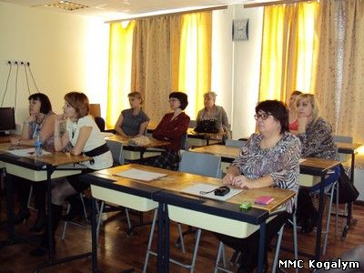
На основании плана работы учителей изобразительного искусства, черчения и педагогов дополнительного образования г.Когалыма на 2014-2015 учебный год, в рамках обобщения и распространения собственного педагогического опыта 14 марта в МАОУ ДОД «Школа искусств» состоялся городской семинар для учителей изобразительного искусства, педагогов дополнительного образования художественно-эстетического цикла по теме «Современные подходы к организации работы с одаренными детьми». Присутствовало 14 человек.
Цель семинара: обобщение, систематизация опыта по осуществлению современных подходов к организации работы педагогов образовательных организаций с одаренными детьми города Когалыма.
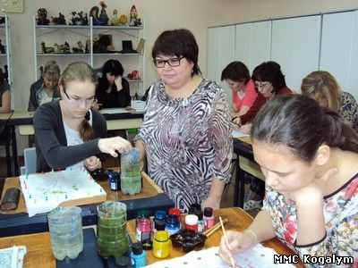
Свой опыт работы представили 10 учителей и педагогов изобразительного искусства. Сингизова З.М., преподаватель изобразительного искусства МАУ ДО «Школа искусств» провела открытое занятие по композиции на тему «Какого цвета весна?». В рамках данного семинара 26.02.2015г., в МАОУ ДО "ДДТ" педагогом дополнительного образования Трефиловой Т.А. был проведено открытое занятие по теме «Натюрморт в технике «пуантилизм» с воспитанниками 2 года обучения кружка «Мир чудес». 24.02.2015г. преподаватель изобразительного искусства МАУ ДО «Школа искусств» Кашина Ю.Ю. организовала семинар на тему «Техники и приемы работы гуашью на уроках живописи», как представление опыта работы по теме самообразования.

